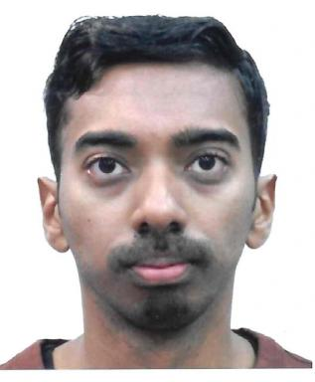 Kiran Sagar Kollepara Postdoctorant, UMR 6183 - Institut de recherche en génie civil et mécanique (GeM),Ecole Centrale de Nantes, Nantes, France

Identifiants chercheurs

- IdHAL : kiran-sagar-kollepara
- ORCID : 0000-0002-8847-9006
- IdRef : 266288553
- arXiv : kollepara_k_1
- VIAF : 240167864386222742400
- ResearcherID : GCC-2269-2022

Présentation

Publications

Article dans une revue (3)

On the limitations of low‐rank approximations in contact mechanics problems
Kiran Sagar Kollepara,José M Navarro‐jiménez,Yves Le Guennec,Luisa Silva,José V Aguado
International Journal for Numerical Methods in Engineering, 2023, 124 (1), pp.217-234. ⟨10.1002/nme.7118⟩
Article dans une revue
hal-03918970v1
Fully coupled numerical model of actin treadmilling in the lamellipodium of the cell
Kiran S. Kollepara,Paris Mulye,Pablo Saez
International Journal for Numerical Methods in Biomedical Engineering, 2018, 34 (12), pp.e3143. ⟨10.1002/cnm.3143⟩
Article dans une revue
hal-03665043v1
Optimum Buoyant and Aerodynamic Lift for a Lifting-Body Hybrid Airship
Aman Raj Verma,K. Kiran Sagar,Pankaj Priyadarshi
Journal of Aircraft, 2014, 51 (5), pp.1345-1350. ⟨10.2514/1.c032038⟩
Article dans une revue
hal-03656106v1

Pré-publication, Document de travail (1)

Sparse approximations for contact mechanics
Kiran Sagar Kollepara,José V Aguado,Yves Le Guennec,Luisa Silva,Domenico Borzacchiello
2024
Pré-publication, Document de travail
hal-04615501v1

Thèse (1)

Low-rank and sparse approximations for contact mechanics
Kiran Sagar Kollepara
Mechanical engineering [physics.class-ph]. École centrale de Nantes, 2022. English. ⟨NNT : 2022ECDN0030⟩
Thèse
tel-03901111v1

